Travesía medallones de Plata 2025

Cesar Jael Castillo De Los Santos

# Travesía medallones de plata y oro 2025

### Salida Asociación dominicana del sureste (ADOSE)

Nuestra travesía empieza en la Asociación Dominicana de los adventistas del séptimo día ubicada en la calle Jesús de Galíndez número 52, la convocatoria para este lugar fue para el viernes 3 de octubre a las 5:30. Originalmente la travesía sería el fin de semana anterior a ese con la fecha 26 de septiembre, pero por razones climáticas la asociación decidió posponer la actividad para el próximo fin de semana, donde fue que se efectuó la travesía.

Emprendimos el viaje desde la asociación dominicana del sureste a mediados de 7:30 a 7:45, donde ejecutamos una ruta que atravesaría varias calles para asi maniobrar y evitar varios tapones, lo cual no fue asi, pasamos por el puente de la bicicleta hasta llegar a la avenida México, después seguimos por el simón bolívar hasta salir a la Kennedy y pasar por pintura donde pasamos por la 6 de noviembre después la circunvalación de Bani hasta seguir por la Sánchez y después llegar a Ocoa.

Llegamos al parque de Ocoa a las 9:50 AM, en este empezamos a investigar las coordinadas y los destinos a los que nos dirigíamos, otros se tiraban fotos, compraban, descansaban, desayunaban, pero yo me dirigí al baño del ayuntamiento donde pude orinar y alistarme para la salida, tambien pude comer del desayuno que nos dio la directiva, un pan integral redondo con tomate, lechuga, queso amarillo y aderezo junto con un jugo de cartón y un guineo maduro. Empezamos a descubrir a los lugares que iríamos y las paradas que iríamos, calculamos y pensamos en cuanto tiempo podríamos llegar a cada lado y bromeamos un poco como unidad hasta que llego las 10:54 AM.

La foto anterior fue capturada en el parque de Ocoa, juntos antes de abordas los camiones en los cuales iríamos al parque nacional Juan Bautista Pérez Rancier, el cual no es tan accesible para los autobuses, sino que los vehículos todo terreno son los únicos que pueden llegar con facilidad, por eso fue por lo que utilizamos los camiones para acceder a ese lugar (dos camiones en total).

### Primera parada

Nuestra primera parada fue en el parque de Ocoa con las coordenadas de 51.4 de longitud y 41.00 de latitud con una escala de 1:50,000 de este salimos a las 10:54 AM, donde empezó nuestra salvaje experiencia en los camiones, al principio fue suave ya que estábamos transitando en calles asfaltadas, pero después de media hora de trayecto entramos al camino escabroso en el cual fue que sentimos todos los movimientos del camión, los cuales fueron bruscos y violentos.

En nuestro trayecto en los camiones pudimos observar muchas maravillas de la naturaleza las cuales no pensaba que estuviesen aquí en nuestro país, desde montañas hasta barrancos, desde el sol asolador hasta una fría neblina que arropaba las montañas, desde árboles frutales tropicales hasta arboles de clima frio.

En nuestro trayecto no solo vimos majestuosidades de la naturaleza, si no tambien maravillas creadas por el hombre, por ejemplo, al ser un terreno montañoso algunas construcciones estaban al borde de los barrancos, aparte de eso pudimos observar el único puente curvo de nuestro país, una maravilla de la ingeniería colocada en una de las maravillas de nuestro país, aquí les dejo la foto:

Después de habernos montado en los camiones nos detuvimos en un lugar donde estaba un letrero informativo y había varias casas, desde ese lugar empezamos a consumir el agua de la llave y a sentir el frio, nos detuvimos en ese lugar aproximadamente a las 1:00 pm, en este nos tomamos varias fotos y rellenamos los termos de agua.

Algunas de las fotos tomadas en ese lugar:

Después de esto avanzamos hasta el monumento donde fue el principio de nuestra caminata (Aquí fue un poco difícil ya que eran las 2 de la tarde, estábamos hambrientos y solo habíamos comido picadera, queríamos comer, pero la directiva nos dijo que no podríamos comer).

Llegamos al monumento a las 2:00 pm las coordenadas de estas son 30.9 de longitud y 31.00 de latitud con una escala de 1:50,000 en esta llegamos y lo primero que hice fue observar la pirámide, después fui al baño a orinar, después de eso empecé a tirarme varias fotos, el frio era fuerte, el agua quemaba, y nos preparábamos para comenzar, cada individuo empezó a tirarse sus fotos individuales y por unidad, algunos llegaron a comer algo mientras que otros no pudieron comer nada, alrededor de las 3:50 nos reunieron nos tomaron la foto como grupo y después a las 3:00 pm iniciamos nuestra caminata.

El trayecto fue arduo, íbamos respetando todas las reglas de caminata, incluso íbamos al paso del más lento, pero a un ritmo constante los que nos ayudó a avanzar rápido sin cansarnos mucho, el método que se utilizó funciona a la perfección, ya que al hacer las paradas cada hora nos ayudaba a descansar un poco el cuerpo y podíamos suplir nuestras necesidades.

Otra cosa que nos ayudó bastante fue el coro, ya que al venir hablando no se sentía el paso del tiempo, podíamos ir hablando entre personas de la misma unidad hasta con los dirigentes. Otro dato interesante del primer tramo de esta caminata eran las subidas y las bajadas lo cual fragmentaba al grupo, ya que cuando eran subidas muchos de los chicos se quedaban detrás mientras que cuando eran bajadas los chicos se acoplaban con los demás.

La estrategia perfecta a mi parecer es estar siempre con el guía de la caminata, pisándole los talones, asi cuando es la hora de descanso aprovechas el descanso completo y puedes reponer las fuerzas que necesitas.

En el trayecto después de la pirámide, la vegetación da un cambio increíble, es como si estuviéramos en otro país. Pasar de ver matas tropicales como mango aguacate, guayaba, entre otras, a empezar a ver pino, ébano, una especia extraña de palma, entre otras plantas.

Un dato interesante que aprendí en esta parte del trayecto es que donde ajusticiaron a Caamaño fue en este parque, incluso tenemos un monumento a Caamaño en el lugar donde fue ajusticiado, el lugar es una especie de valle que no se parece a nada que había visto antes en República Dominicana, ya que nuestro clima es tropical, es decir un calor fuerte y a la vez húmedo, pero en este lugar es un frio fuerte a cualquier hora del día, haciéndole honor a su nombre, la famosa neverita.

Mientras estaba caminando alguien me conto el dato de que uno de los militares había muerto congelado en este lugar hacía ya unos años, al principio no le creía, pero mientras el sol iba bajando me di cuenta de que las temperaturas tambien, hasta llegar a niveles que teníamos que usar guantes para poder calentarnos.

### Segunda Parada

Al llegar la noche el frio era insoportable, gracias a Dios pudimos llegar a tiempo al destacamento de Valle nuevo donde fue que acampamos. Llegamos a las 6:16 pm habiendo terminado un recorrido de 14km en un aproximado de 4 horas. Las coordenadas del destacamento (Rancho al medio) 30.9 de longitud y 31.00 de latitud con una escala de 1:50,000.

En ese trayecto solo comimos picaderas como doritos, nueces, galletas y demás picaderas. Al llegar al destacamento, preparamos lo que sería nuestra cena, tortillas de tacos con maíz, aderezo y atún con jugos de cartón, no era el plan ya que esos alimentos eran para el sábado en la noche, pero al tener todo el peso de las latas, decidimos comer todo lo que tenía que ver con las latas primero, para asi reducir el peso de nuestras mochilas.

La temperatura bajaba más y más y esto dificulto el aseo personal, ya que algunas personas no se bañaron esa noche (Yo no me bañe, solo waippers), después de los que se iban a bañar se bañaron y que todos cenaron, hicieron la sociedad de jóvenes a cargo de la unidad de Penélope, en la cual tuvimos un momento edificante espiritualmente, lástima que no fueran muchos de los participantes, porque se estaban resguardando del frio.

Después de la sociedad de jóvenes la directiva preparo un té, del cual no pude probar, porque ya estaba debajo de la colcha y no quería coger más frio de lo que tenía. El frio esa noche fue tan fuerte, que pocos fueron los que durmieron y los que lo hicieron, lo hicieron solo un poco, ya que el piso estaba demasiado frio, pero encomendamos todo en las manos de Dios, y el metió su mano.

Al amanecer del sábado, tuvimos un pequeño devocional a cargo de la directiva, después de eso nos preparamos para bañarnos, pero antes estuve andando un poco y observé que la temperatura bajo tanto que parecía que algunas plantas estaban congeladas como las siguiente:

Cuando revise la temperatura en la madrugada me decía que estaba en 11 grados Celsius, pero uno de los compañeros dijo que en el termómetro que estaba en el destacamento, decía que la temperatura había bajado a más de 4 grados, lo cual no dudo, ya que no pude dormir esa noche.

Mis amigos y yo estabas dialogando de cómo nos bañaríamos, estábamos entre hacerlo en las casetas o hacerlo en el rio, al final nos decidimos en hacerlo en el rio, este a su vez estaba algo retirado y había que caminar algunos 10 minutos, en ese camino al rio fuimos dialogando con varios de los espectadores que no le pondrían ni un dedo al agua, algunos les dieron bolas en motores, mientras los otros bajamos a pie al lugar. Después de llegar al lugar el grupo de valientes se lanzó primero al rio, y después que vimos que estaban vivos, decidimos entrar al rio tambien.

Nunca había vivido una experiencia como esa, cuando me lance al rio sentí como el frio extremo me arropaba, pero lo soporte por unos segundos, hasta que sentí una sensación extrema en las piernas, era como que me estaba quemando hasta los huesos, no lo soporte asi que Sali de ahí y me quede solo con los pies adentro hasta que pude adaptarme a la temperatura, mientras tanto me iba enjabonando el cuerpo con solo los pies dentro del agua, como lo pueden ver en la siguiente foto:

En la foto de la derecha podemos observar como del rio salía un tipo de vapor debido a la temperatura que tenía el agua que era bastante fría. En la foto de la izquierda tenemos al grupo de valientes que decidió bañarse en el rio, yo esta enjabonándome, mientras mis pies se adaptaban a la temperatura del agua, después de eso pude entrar al rio y sumergirme varias veces para quitarme todo el jabón que tenía encima. Después de estos acontecimientos nos devolvimos a las casetas donde nos desayunamos, nuestro desayuno fue pan con aderezo y jugo de cartón, personalmente lo acompañe con una manzana, para hacer el desayuno un poco más saludable.

Una vez desayunados y aseados, nos dirigimos a lo que fue un tipo de escuela sabática y culto al mismo tiempo, de la cual estaba encargada la unidad Alpha Ya, Ya, Ya, en esta tuvimos secciones de oración, dinámicas, conciertos y un poderoso devocional, este culto termino a eso de las 11:30 AM, después de esto la directiva nos informó de nos teníamos que preparar ya que saldríamos a las 1:00 PM, y que los alimentos serian impartidos alrededor de las 12:00 PM.

Después de que nos preparamos, recibimos nuestro moro y empezamos a trabajar con la cuchara y degustamos de los alimentos, nos reunieron y para tomarnos unas fotos y emprender la caminata.

Algunas fotos de esta parada:

### Rumbo a la tercera parada

Empezamos nuestra caminata a las 1:20 PM, no tan lejos de donde empezamos nos encontramos con una hermosa capilla, la cual vieron en las fotos anteriores. Nuestra ardua caminata de sábado en la tarde consto de varias horas, eso quiere decir que de varias paradas tambien. Nuestra primera parada fue a las 2:20 PM, en esta empezamos a deshacernos del peso de una forma que nos ayudaba a recuperar energía, esta era comiendo y bebiendo, asi nuestra mochila iba alivianando el peso y nosotros recuperábamos las energías que ya habían sido utilizadas en el trayecto. En esta parada paso algo peculiar, que una de las chicas de la unidad de Penélope, se desmayó, rápidamente se le brindo la asistencia y se pudo recuperar rápidamente.

Una característica particular de este trayecto es que el terreno era un poco más incómodo ya que tenía muchas piedras sueltas. Había varias subidas, pero tambien muchas bajadas, esto hacía que el grupo se dividiera cuando había una subida y que cuando había una bajada el grupo se reagrupara.

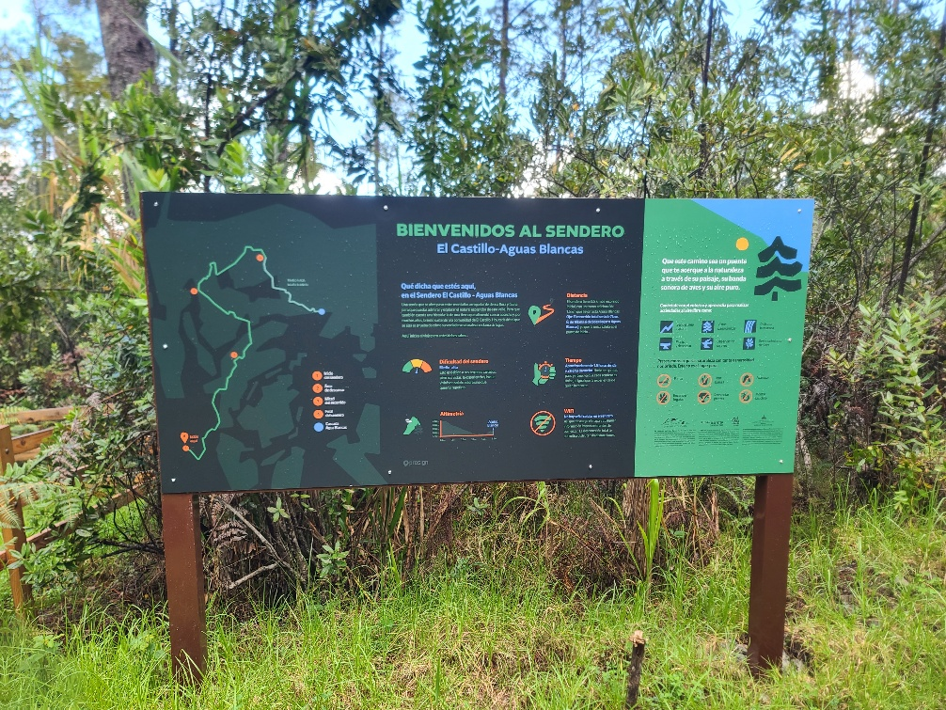Nos volvimos a detener a eso de las 3:40 pm, donde nos encontramos con un letrero tipo mapa, en el cual podíamos ver donde estábamos y los lugares que estaban en el parque.

Después de esto emprendimos el viaje hasta nuestro objetivo, el camino empezó a allanarse ya que todo eran bajadas, el grupo acelero bastante, en ese recorrido ya podíamos observar el pueblo de Constanza, cosa que se veía preciosa. Algo que me llamo mucho la atención, fueron unos tipos de arrotos los cuales estaban a los laterales, estos descendían desde la parte mas alta de las montañas y en la carretera crearon unos tipos de puentes para que ellos pasen por debajo, estos arroyos eran muy empinados, tanto que parecían cascadas y una caída a través de ellos seria mortal.

Descendimos hasta llegar a la entrada del parque, en la cual nos esperaban el ayudante del fotógrafo y el doctor, que se habían parado ahí porque no sabían hacia donde iríamos, un poco más delante de la entrada se encontraba el lugar donde íbamos a acampar llevándonos a lo que fue nuestra tercera parada.

Nuestra tercera parada del trayecto completo fue realizada un poco más delante de la entrada del parque de valle nuevo, entre Cerro Castillo y Arroyo pinar bonito con las coordenadas con un 91.4 de longitud y un 16.4 de latitud a una escala de 1:50,000. Llegamos a ese lugar a las 4:55 PM, siendo aun de día gracias al aumento de velocidad mencionado anteriormente cuando llegamos a las bajadas. Cuando llegamos lo que hicieron algunos fue tirarse al piso mientras otros nos enfriábamos y después nos sentamos.

Empezamos a armar el campamento media hora después de que llegamos al lugar, la directiva sugirió que se bañaran, ya que en la mañana saldríamos temprano, algunos se bañaron, mientras que otros no lo hicieron.

Paso una situación con la cena, con la unidad de Penélope, los alimentos de su unidad se echaron a perder con la lluvia de la tarde, esto hizo que la directiva y los lideres de unidad tomaran la decisión de unir todas las cenas para que todos puedan comer, pero reduciendo las raciones individuales. Gracias a Dios todos alcanzaron y hubo un buen animo en el social de la noche.

Llego la mañana y era la hora de salida, nos retrasamos por algunos contratiempos salimos un poco mas tarde de lo pautado, pero logramos salir a las 7:20 AM, donde el camino fue más cómodo que los dias anteriores a excepción de la rompe pecho. Pasamos por el politécnico Gastón Fernando Deligne y más tarde pro la capilla Rosa mística. Se suponía que llegaríamos en 4 horas, pero llegamos antes, gracias a la facilidad del caminó, ya que la mayoría del camino fue bajando, hasta que llegamos a la rompe pecho y caminamos la recta de camino hacia el pueblo de Constanza, en el camino observamos hermosas, lomas, sembradíos, ríos y paisajes increíbles.

Llegamos a nuestro destino que es el parque Central Anacaona a las 10:30 AM con las Coordenadas de 91.4 de longitud y 16.4 de latitud con una escala de 1:50,000. Al llegar todos nos pusimos a descansar, al cabo de 1 hora fuimos a comer. Nos tiramos fotos y esperamos a que la guagua llegue por nosotros, llegando a Santo Domingo a eso de las 6 y algo, terminando así una experiencia inolvidable.

Desglose de comida:

9 fundas de pan.

* 2 cajas de galleta de soda.
* 4 funda de tortillas de taco.
* 2 aderezos
* 6 aguacates
* 5 libras de tomate
* Una maya de limón.
* 20 juguitos de naranja rica.
* 5 libra de queso.
* Una funda de tez frio.
* 5 barras de queso crema.
* 10 tunas.
* 1 mayonesa medina
* 1 libra de azúcar
* 2 potes de maní o granola.
* Servilleta.

Desglose de Ruta completa

La escala 1:50,000

Coordenadas

9:50am parada

Parque de Ocoa (Libertad)

Longitud 51.4

Latitud 41.00

10:54am salida

1ra parada

Viernes 02:00pm salida

Monumento

Longitud 30.9

Latitud 31.00

2da parada (acampar) 14km

Viernes 06:16pm llegada

Rancho al medio

Longitud 77.5

Latitud 26.3

3ra Parada (acampar) 13.3km

Entre Cerro castillo y arroyo Pinar bonito

Sábado Salida 01:20pm

04:55pm llegada

Longitud 84.2

Latitud 19.8

Llegada al parque central Anacaona

Domingo 7:20am salida

10:30am llegada

Longitud 91.4

Latitud 16.4